Ankerstange HB - VMZ - A 105 16- 60/ 190 A4
Leviat

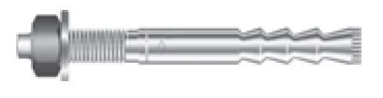Eigenschaften
HAN:
0432.380-00099
Art der Anker
Ankerstange
Werkstoff
Edelstahl
Länge (mm)
190,00
Gewindeart
metrisch
Gewindemaß
M16

